Училище очень богато своей историей. Выпускниками училища являются 42 генерала, 33 героя Советского Союза и 5 героев Российской Федерации в числе которых наш земляк из г.Ревды – полковник Игорь Ржавитин, погибший в результате выполнения боевой задачи в северной Осетии. Училище по-настоящему гордится своими выпускниками, а они в свою очередь гордо носят звание выпускник ЧВВАКУШ, и даже в 2014 году выпускники сделали мемориальную доску, где написано "Бороздят небеса - быстрокрылые птицы твой....!"
После четырехлетнего перерыва Челябинское училище военных штурманов возобновило набор курсантов. На первый курс в 2014 году зачислено 475 человек, включая иностранных граждан из семи государств. В программе подготовки появилось место для новых военных специальностей: оператор управления беспилотными летательными аппаратами и специалист управления воздушным пространством (боевое управление). Необходимость непрерывной подготовки штурманских кадров стала очевидной. Училище уверенно возвращается в строй. Пока что формально оно работает как филиал «Учебного центра Военно-воздушных сил», но со временем, возможно уже через год, приобретет прежнюю самостоятельность.
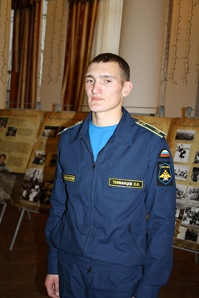
В училище у курсантов есть возможность заниматься военно-научной работой, участвовать в конференциях и олимпиадах. Для занятия спортом созданы прекрасные условия. В 2014 году открыт большой спортивный комплекс, где курсанты могут заниматься волейболом, рукопашным боем, футболом, гандболом, военным многоборьем, гирями и другими видами спорта. В перспективе открытие плавательного бассейна.
Воспитанник Екатеринбургского кадетского корпуса
курсант Токманцев Евгений Николаевич

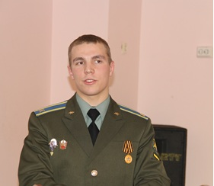
Старшина второго курса младший сержант Усов Геннадий Владимирович, воспитанник Екатеринбургского кадетского корпуса
Я очень горжусь, что стал курсантом именно этого учебного заведения единственного в России готовящего таких авиационных специалистов как штурманов. Штурман это интеллект всего корабля который отвечает за то куда полетит, как полетит, за сколько времени преодолеет весь маршрут воздушное судно, неважно будь то вертолет или стратегический бомбардировщик, высокоскоростной истребитель перехватчик или самолет дальней авиации штурман очень важен для экипажа воздушного судна, для решения боевых и навигационных задач. В этом убедились наши Вооруженные силы, которые связаны с авиацией, когда училище было подвергнуто сокращению. Сейчас основная материальная база восстановлена, собран профессорско-преподавательский состав, который в полном объеме проводит обучение курсантов.
В 2014 году курсанты поступили практически из всех субъектов страны, включая Республику Крым. Они уже начали обучение по трём специальностям: «Штурман», «Офицер боевого управления» и «Оператор беспилотных летательных аппаратов».
Филиал Военного учебно-научного центра ВВС в Челябинске – единственное учебное заведение в России, где готовят офицеров-штурманов и офицеров боевого управления для всех родов авиации Министерства обороны РФ, других министерств и ведомств, а также для военной авиации зарубежных стран, поэтому профессия военного штурмана продолжает оставаться одной из самых востребованных.
Минимальные проходные баллы ЕГЭ по предметам вступительных испытаний установлены в академии на 2015 год набора:
Русский язык - 36 баллов;
Математика - 27 балла;
Физика - 36 баллов;
Контакты:
Адрес: 454015, Челябинск-15, ЧВВАУШ
Телефон: 8 (351) 210-46-13 (коммутатор «металл»), добавочный 52-46 (5 факультет подготовки штурманов) или добавочный 53-32 (дежурный по 5 факультету подготовки штурманов).
Дополнительно Всем желающим предлагаем просмотреть документальный фильм об обучении в ЧВВАКУШ. Надеемся, что он даст Вам полную и актуальную информацию об обучении в этом славном военном учреждении.

Материально-техническая база училища находится в отличном состоянии, с тренажеров, многие из которых сделаны из отработавших свой срок боевых самолетов, осталось только смахнуть пыль. Среди имитаторов для будущих штурманов есть истребитель-перехватчик дальнего радиуса действия МиГ-31, бомбардировщик Су-24М, компьютеризированный учебно-тренажерный комплекс, который на экранах плоских мониторов может вывести всю приборную панель самолета для наглядного разбора действий штурмана в той или иной ситуации. Ждут курсантов и различные прицелы – оптические, модернизированные коллиматорные, которые используются в современных «сушках».
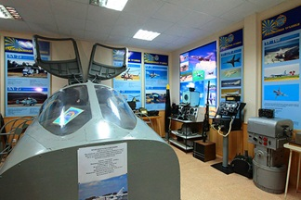
Для школьников, которые планируют поступать в ЧВВАУШ, сейчас главное определиться с выбором ЕГЭ. Для поступления нужны русский, математика, физика. До 20 апреля кандидат в курсанты должен прийти в отдел военкомата по месту жительства и заявить, что собирается поступать в военный вуз. Далее ему предстоит пройти военно-врачебную комиссию, которая определит категорию годности к военной службе. Следом кандидата ждет врачебно-летная комиссия, которая включает в себя психологическую проверку и физические испытания. Последние пройдут с 1 по 20 июля на базе ЧВВАУШа. Новых курсантов выберут на основании всех результатов.
Начальник музея ЧВВАУШа полковник Сергей Шарманов – живая история развития легендарного военного вуза. Сергей Григорьевич закончил училище еще в 1954 году, с тех пор в нем и трудится. Он как никто другой ждет возрождения учреждения и надеется, что сможет рассказывать сотни историй о бравых челябинских штурманах не первоклашкам, приходящим на экскурсии, а парням, которые выбрали своей профессией служение мирному небу.

Хороших штурманов много не бывает, уверены военные. Сейчас в Минобороны есть потребность в таких специалистах. Также выпускники вуза могут работать и в гражданской авиации, штурманы со знаниями военной навигации на гражданке очень ценятся. Кроме того, профессия штурмана довольно прибыльная: средняя зарплата молодого авиатора составляет около 70 тысяч рублей.
Настоящим подспорьем для будущих курсантов можно назвать соседство училища с авиабазой Шагол. Офицеры, служащие на ней, готовы предоставить молодым сержантам свои знания, летный опыт и, что самое главное, фронтовые бомбардировщики Су-24М в качестве учебного пособия.
«С авиабазой мы работаем вместе, никакого антагонизма нет. Свежие, перевооруженные бомбардировщики, представленные в качестве учебного пособия – это дорогого стоит, – отметил начальник факультета. – Соседство с авиабазой после официального распоряжения о восстановлении университета поможет нам в его новом создании».
Существенный бонус учебы в ЧВВАУШе по сравнению с гражданскими вузами – денежное довольствие. Со второго курса курсант может заключить контракт с Минобороны и получать хороший должностной оклад и премию за отличную учебу. Так, у солдата-отличника, командира отделения ежемесячное довольствие составляет от 17 до 20 тысяч рублей в месяц.
Полностью согласен с Юрием Панасенко и заместитель командира авиабазы Шагол Александр

